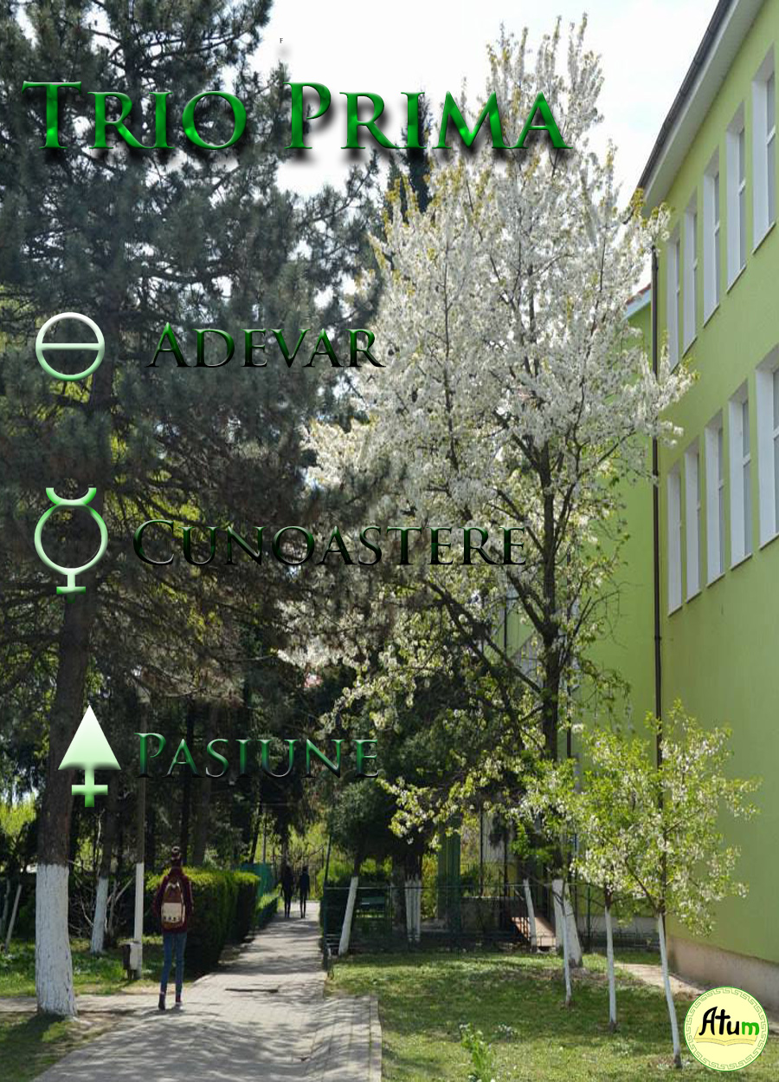

***Revista „Trio Prima” prezintă teme diferite şi interesante, precum:***

* ***Tehnologie;***
* ***Interviuri cu elevii olimpici şi profesorii care i-au pregătit;***
* ***Modă;***
* ***Probleme de gândire laterală;***
* ***Sport;***
* ***Liceul nostru.***

***Numele revistei face referire la cele 3 elemente secundare care au format Pămantul: magneziu, sare si sulf. În acest sens, cele 3 elemente care ne definesc personalitatea, care ne (re)creează pe noi sunt: cunoașterea, adevărul și pasiunea.***

***De aceea, credem noi, această revistă își dorește să trezească interesul cititorului despre lumea din jurul său.***

**Cuprins**

**Slatina-De ieri.De azi.De maine………………..5**

**Olimpic.Profesor.Olimpiada…………………….6**

**Olimpiada Liceelor……………………………………8**

**Urmatorul pas – Facultatea……………………..9**

**Cum sa te pregatești pentru un interviu…11**

**Viața este cel mai de preț dar………………..12**

**Sănătate………………………………………………..13**

**Sport. Timp liber……………………………………14**

**Tehnologie……………………………………………15**

**Modă……………………………………………………17**

**Bancuri. Perle. ImTravel……………………….18**

**Echipa de redactie**

*Rogojinaru Andrada*

*Prioteasa Denisa*

*Balosache Cosmin*

*Cîrnaru Alexandra*

*Nistor Bogdan*

*Mărinică Mădălina*

*Nicolae Mădălina*

*Dănăuţă Maria*

*Găuianu Adriana*

*Militaru Oana*

*Rucsăndoiu Mirela*

*Marin Flavius*

*Ungureanu Samuel*

**SLATINA - DE IERI. DE AZI. DE MÂINE**

**A fost odată…**

O aşezare apărută din timpuri străvechi pe Valea Oltului, datorită sporului natural al populaţiei şi oportunităţilor create de întretăierea unor importante drumuri.

Prima menţiune documentară a Slatinei datează din a doua jumătate a secolului al XIV-lea. Slatina este menţionat ca punct vamal. Informaţii preţioase despre oraşul de pe Olt aflăm din însemnările de călătorie ale lui Paul de Alep, secretarul însoţitor al Patriarhului Macarie care, vizitând mănăstirile din partea Oltului în ziua de "miercuri 27 august 1653, au trecut printr-un oraş de târg numit Slatina, şi peste Olt, ce curge pe aproape, şi care e trecut cu corăbii".

În cadrul împărţirii administrative a Ţării Româneşti, oraşul Slatina devine capitala judeţului Olt, menţionat documentar la 26 aprilie 1500.

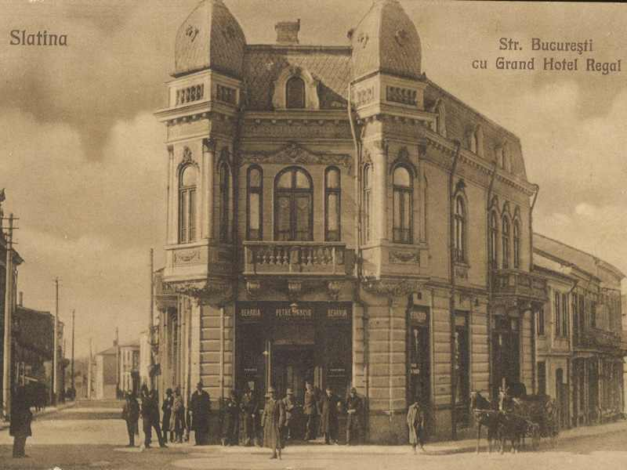La începutul secolului XX, Slatina era un mic târg de provincie aşezat în imediata apropiere a râului Olt, între Dealul Grădişte şi ceea ce este cunoscut astăzi ca oraşul nou.

Se păstrează încă numeroase clădiri din acea perioadă: Grand Hotel Regal, Şcoala de Fete, Catedrala Ionaşcu, Cofetăria Minerva şi alte 50 de clădiri istorice incluse în patrimoniul UNESCO. După instalarea regimului comunist în România, faţa oraşului a fost schimbată în totalitate fiind construite noi cartiere muncitoreşti precum Steaua Roşie, Progresul I, II, III, Crişan, Tunari, etc. Tot atunci au fost construite cele 55 de blocuri turn, dar şi fabrici precum Uzina de Aluminiu, Întreprinderea de Prelucrare a Aluminiului, Întreprinderea de ţevi,  Electrocarbon, Rulmenţi şi Utalim..

**Și s-a numit Slatina…**

O primă variantă sugerează că numele Slatina este de origine slavă, derivând din cuvintele „slam” (pământ) şi „tina” (sărat);”, care se referă la apa râului [Olt](http://ro.wikipedia.org/wiki/Olt). O a doua ipoteză susţine că numele oraşului provine din limba latină arhaică: „Salaatina”, „Salatina”, „Slatina” – rezultând, aşadar, că oraşul Slatina poartă numele coloniei romane instalată cândva aici.

**Și au trăit aici…**

**Alexe Marin** - nãscut în 1814 la Slatina, a fost profesor de fizicã si chimie, primul profesor de chimie al Universitãtii Bucureşti

**Aurelian Petre S. -**  nãscut în 1833 la Slatina, a fost organizatorul învãţãmântului agricol şi economic, fondatorul primei expoziţii economice a României în strãinãtate, preşedinte al Academiei Române, preşedinte al Consiliului de Miniştri.

**Eugen Ionescu** - nãscut în 1909 la Slatina, a fost un dramaturg francez de origine românã, creator al teatrului absurdului, membru al Academiei Franceze.

**Ion Minulescu** - poet şi prozator roman, reprezentant important al Simbolismului românesc, a copilărit la Slatina, de unde este originară mama sa.

**Spiru Vergulescu** - născut în 1934 la Slatina, a fost un pictor  considerat de  reputaţi critici şi istorici de artă, Adrian-Silvan Ionescu, Octavian Barbossa şi Pavel Şuşară, una dintre cele mai autentice şi pregnante personalităţi din câmpul artelor vizuale contemporane.

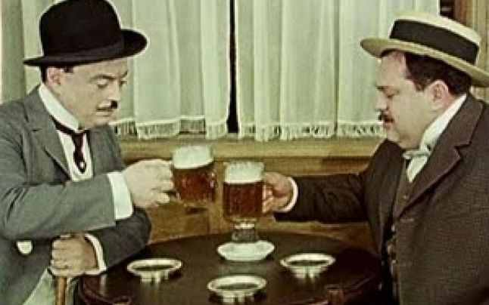**Ana Felicia Filip** - născută la Slatina, este o soprană de talie internaţională, fiind singura cântăreaţă din lume care a obţinut toate premiile Mozart.

# Și a fost subiect pentru povești nemuritoare…

Puţini ştiu, dar cunoscutul dramaturg Ion Luca Caragiale a fost inspirat să scrie sceneta “Amicii” de către un cârciumar din Slatina.

**Și multe locuri interesante de vizitat…**

Cele mai vechi monumente istorice din Slatina sunt locaşuri de cult, dar există şi structuri urbane cu valoare istorică şi culturală.

# Și salutări din Slatina!

**Alexandra Cîrnaru**

**OLIMPIC. PROFESOR. OLIMPIADĂ.**

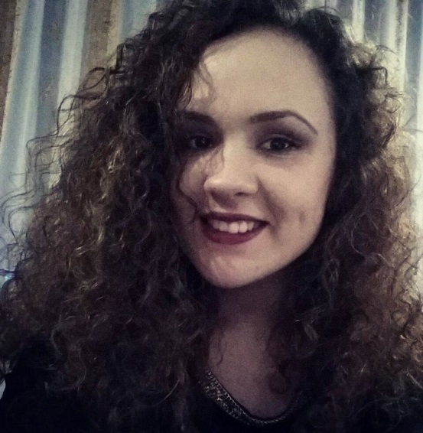**Ioana Dima**

Elevă în clasa a XI-a A, olimpic la fizică.

***Știm că ai participat mereu la olimpiada de fizică, încă din gimnaziu. De ce fizică?***

Am fost la naționale de mică. La fel ca mulți din olimpicii la fizică am început cu matematica, apoi am continuat cu fizica pentru că m-a atras mai mult, e mai practică, mai palpabilă aș putea spune. În plus, mama mea este profesoară de fizică și mi-a arătat, ușor ușor, ce înseamnă, de fapt, fizica, apoi am ajuns la liceu și am avut parte de un profesor excepțional care m-a atras și m-a făcut să continui pe acest drum.

***Care sunt avantajele statutului de olimpic național?***

Avantajele statutului de olimpic național la fizică aș putea spune că sunt noțiunile pe care le învățăm în plus pentru a înțelege diverse fenomene, și practica pe care o facem înainte de olimpiadă. Chiar îmi pare rău că la clasă nu rămâne timp pentru așa ceva, pentru că materia este foarte multă, sunt multe lucruri interesante care merită experimentate.

***Povestește-ne o întâmplare remarcabilă de la olimpiadă.***

Sunt multe întâmplări... de la cele din timpul probelor, la cele din afara lor, cele legate de viața de cămin..Acum 2 ani, de exemplu, era undeva la 3 dimineața și ne era foame. O prietenă a bătut la fiecare ușă de pe palier. Rezultatul? S-a întors cu o gramadă de donații. Pentru că la ONF toți suntem uniți!

***Spune-ne câte ceva despre***

***viitorul tău. Se leagă de acest domeniu?***

Mai mult sau mai puțin. Îmi doresc să urmez Medicina și dau admiterea cu fizică. Aș putea spune că se leagă.

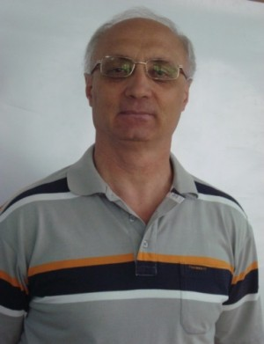**Dumitru Combei**

* Profesor de fizică.

***Când ați realizat că aceasta este meseria pe care vreți să o urmați și de ce fizică?***

Am realizat asta în clasele a XI-a și a XII-a și am ales fizica deoarece a reprezentat o pasiune.

***Câți elevi ați avut la națională în ultimii 2 ani?Cum v-ați simțit când ați aflat vestea că s-au calificat la națională?***

Anul trecut au fost 4 și anul acesta tot 4. Deci în ultimii 2 ani au fost 8 în total. Cât despre cum m-am simțit, am fost bucuros, cred că visul oricărui profesor este să aibă elevi premianți. Este un sentiment deosebit atunci când ești în sală și când vezi că din toată țara sunt și elevii tăi puși în față. Sincer, senzația cea mai aparte este când ai un elev la națională pe primul loc și am avut plăcerea asta.

***Din punctul dumneavoastră de vedere, ce înseamnă un elev în pregătirea unui elev care participă la olimpiadă?***

Părerea mea este că elementul decisiv este elevul. Rolul profesorului este de a-l dirija către anumite lucruri și de a-l controla. Deși, de obicei, cu elevii care se duc la olimpiade, controlul nu este o problemă. În cele din 80% este contribuția profesorului și 20% a elevului.

***Dacă v-ați întoarce în anii de liceu, ce meserie v-ați alege? Ar fi aceeași sau cu totul alta?***

Sincer? Mi-am făcut meseria de profesor și mi-a plăcut, dar poate, dacă aș da anii înapoi, cred că aș alege medicină.

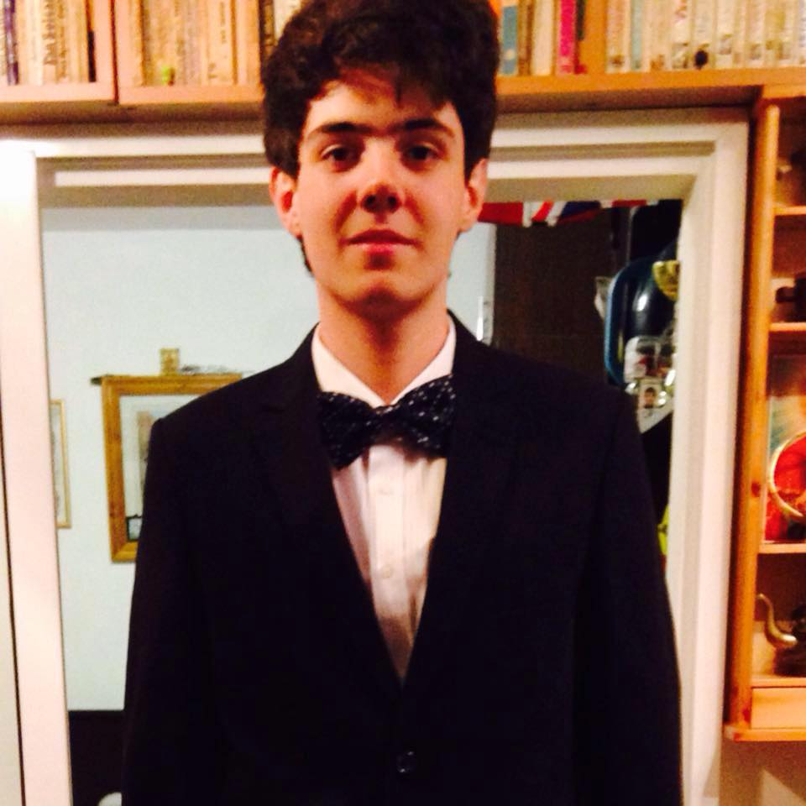

**Ionuț Voinicu**

Elev în clasa a XII-a B, olimpic la chimie

***Cum te-ai simțit când ai participat la etapa internațională a olimpiadei Științele Pământului?***

Bineînțeles că m-am simțit foarte bine, deoarece calificarea la olimpiada internațională e ca o încununare a efortului depus atâția ani de zile. Inițial nu m-am gândit că o să mă calific, deoarece este o olimpiadă complexă, care abordează subiecte precum: geologie (reprezintă 50% din punctaj), astronomie, hidrologie, oceanografie și altele. Însă toate se leagă între ele și pornesc de la noțiuni pe care le facem acum, în liceu.

***Ce avantaje ai ca olimpic internațional?***

Ca și olimpic internațional ai multe avantaje. De curând am observat ca există o lege în urma căreia olimpicii internaționali pot să studieze la 2 facultăți, fără taxă, pe când în mod normal ai voie să faci doar o facultate fără taxă. Eu, întâmplător, chiar asta vreau, să studiez la 2 facultăți. De aceea, cred că o să mă înscriu la acel articol de lege, pentru că m-ar ajuta foarte mult.

***Cum este India? Ce fel de oameni ai întâlnit acolo?***

India este o țară foarte diferită de Europa, foarte deosebită și chiar îmi doream să vizitez o țară din afara hotărâți, crispați, temători de olimpiadă și nu prea prietenoși. În schimb, am întâlnit persoane minunate, foarte prietenoase și mi-am făcut mulți prieteni. Acum, de curând, ne-am făcut un grup online și încă de atunci continuăm să vorbim.

***Ce faci în timpul liber?***

În ciuda aparențelor îmi petrec timpul liber ca orice adolescent obișnuit. Poate nu-mi petrec nopțile prin cluburi, dar ies pe afară cu prietenii: mergem la film, la teatru, ieșim prin oraș sau prin parc, mă joc pe calculator, stau mult pe telefon, mă uit la televizor. Chiar dacă Slatina nu e un oraș mare, găsim tot timpul ceva de făcut.

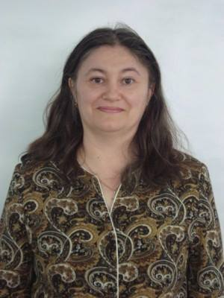**Laura Mosteanu**

Profesor de chimie

***Cum și când v-ați decis să deveniți profesor de chimie?***

Mi-a plăcut întotdeauna această meserie, pentru că mama mea a fost profesoară de limba română, organiza spectacole cu elevii ei și mă lua cu ea la aceste reprezentări. Îmi plăcea școala cu tot ce însemna ea: elevi, profesori, ore captivante… M-am hotărât să urmez această profesie pe la 10-12 ani.

***De ce chimie?***

În copilărie, aveam ca vecini o familie de ingineri chimiști la care mă duceam adesea pentru că aveau o fată de vârsta mea. Ei mi-au vorbit de această profesie și de aceea eram hotărâtă să mă fac inginer chimist (pe atunci, industria chimică era foarte dezvoltată la noi în țară). Chimia mi-a plăcut enorm din clasa a VII-a și datorită profesoarei mele,

un dascăl de excepție și mama celei mai bune prietene a mea. Când în clasa a VIII-a doamna profesoară a murit, m-am hotărât să devin profesoară de chimie. Am fost o elevă de nota 10, puteam să devin orice mi-aș fi propus, dar iată că uneori destinul iți este marcat de oamenii din viața ta, care îți devin modele.

***Ce presupune pregătirea unui elev pentru olimpiadă?***

O olimpiadă se pregătește cu multă trudă, un efort care este însa răsplătit de rezonanța pe care o au sfaturile tale în munca elevului. Înseamnă ore petrecute în echipă, studiu individual intens, uneori sacrificii, dar atunci când ești pasionat de o disciplină și vrei să faci performanță îți

dedici întreaga energie acestui scop și nu mai simți oboseala.

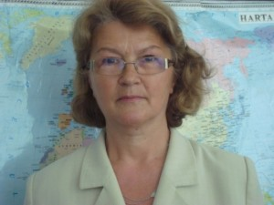

**Aurelia Cotoșman**

* Profesor de geografie

**De ce ați ales această meserie?**

În liceu, profesorul de geografie a fost un model, un excelent padagog, cu o cultură vastăși o mare admirație pentru cadrul natural românesc. În același timp era apropiat de elevi, iar eu eram responsabila Cercului de geografie din liceu.Activitatea cercului era intensă, cu deplasări în orizontul local, referate și comunicări științifice, concursuri pe teme geografice, etc.  Așa m-am hotărât să dau examen la Facultatea de Geologie și Geografie din București și să urmez o carieră didactică.

***Cum v-ați simțit când ați aflat că Ionuț face parte din lotul național?***

M-am convins, încă o dată, că orice efort este, în final, răsplătit și m-am bucurat enorm că Ionuț și-a realizat acest vis.Eu am participat de două ori la pregătirea lotului național (București-2009 și Iași-2011), la care am fost cu un alt elev al meu, Popa Florea Vlad și am știut, de când l-am cunoscut pe Ionut, că este capabil să obțină această performanță. La sfârșitul clasei a XII-a  va merge la medicină, ca atare nu a făcut o pregătire specială pentru olimpiada de geografie, la care a insistat să meargă de placere. Oricum, nu avea nimic de pierdut. Și a câștigat!

***Cum vedeți generațiile din prezent peste 10 sau 15 ani?***Sunt foarte diferite generațiile de elevi, de la un liceu la altul, de la un mediu la altul. Elevii de la Minulescu sper să  devină buni specialiști, nu contează în ce domeniu, dar să fie competenți în meseria pe care și-au ales-o. Numai așa pot schimba lumea în bine și o pot controla. Numai așa vor fi puternici și liberi! Așa îi și văd! Cred că e în puterea lor să facă acest lucru.

**Ionel Petrușcă**

Elev în clasa a XII-a D, olimpic la geografie

**Știm că ai participat mereu la olimpiada de geografie, încă din gimnaziu. De ce geografie?**

Tatăl meu este profesor de geografie. Cred că el este cel care mi-a insuflat pasiunea pentru această materie și mi-a îndrumat primii pași în acest domeniu. Apoi totul a venit de la sine și a început să-mi placă.

Elev în clasa a XII-a D, olimpic la geografie

**Știm că ai participat mereu la olimpiada de geografie, încă din gimnaziu. De ce geografie?**

Tatăl meu este profesor de geografie. Cred că el este cel care mi-a insuflat pasiunea pentru această materie și mi-a îndrumat primii pași în acest domeniu. Apoi totul a venit de la sine și a început să-mi placă.

**Cu ce ai rămas după atâția ani de olimpiade?**

Consider că am rămas cu prieteni peste tot în țară și cu muulte amintiri. În plus, ne-am obișnuit cu examenele și cu emoțiile, acum îmi va fi mai ușor la admitere!

**Care sunt avantajele statutului de olimpic național?**

*Cred că te simți apreciat de ceilalți și este o împlinire personală chiar și participarea la olimpiada națională.*

**Viitorul tău se leagă de acest domeniu?**

Nu, nici pe departe! Voi urma Medicina.

**Wow! Nicio tangență! Ce te-a făcut să iei această decizie?**

Geografia m-a obișnuit cu învățatul, lucru care m-a ajutat să învăț mai ușor pentru Medicină. Este ceea ce-mi place, ceea ce vreau să fac de acum înainte, iar în domeniul medical, tind să cred că îți poți găsi mai ușor de lucru. De asemenea, este o meserie interesantă care promite multe!

**Andrada Rogojinaru Alexandra Cîrnaru**

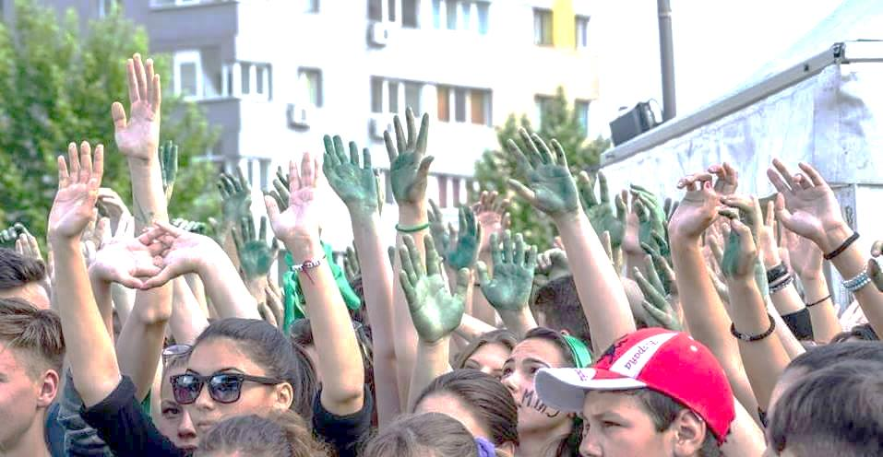**OLIMPIADA LICEELOR**

**Olimpiada Liceelor este o competiție anuală ce se desfășoară, pe echipe, între liceele slătinene.**

**Probele de concurs constă în întreceri sportive (fotbal, baschet, înot, tenis de masă și atletism), teoretice (biologie-geografie, matematică-informatică, limba română-istorie, limbi străine, fizică-chimie), de talent (majorete, Miss și Mister, interpretare muzicală, dans) și de abilități practice (grafitti). În prezent, se desfășoară cea de-a X-a ediție a proiectului inițiat de Primăria Munincipiului Slatina (09.05.-31.05.2015).**

Colegiul Național Ion Minulescu este câștigătorul Olimpiadei Liceelor de 3 ani consecutivi, iar în acest an se află în competiție sperând să mențină tradiția și să obțină din nou locul I.

La momentul actual se află în vârful clasamentului cu un punctaj de 87 de puncte, fiind urmat de Liceul cu Program Sportiv (55 de puncte) și de Colegiul Național Vocațional „Nicolae Titulescu” (49 de puncte).

Mai sunt 11 probe până la finalul competiției, iar elevii liceului „Ion Minulescu” se pregătesc din greu pentru a putea obține primul loc.

Proba de voluntariat este una în care elevii liceului își implică tot interesul pentru a face un bine comunității în care trăiesc. Un număr de 30 de elevi sunt aleși din cadrul liceului pentru această probă.

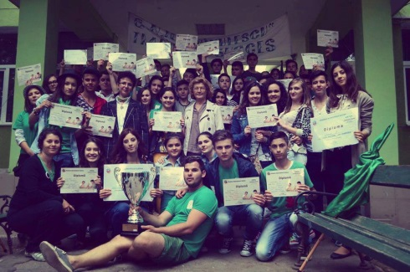Cel mai așteptat premiu din cadrul olimpiadei, însă, este premiul pentru cea mai bună galerie. Participarea la galerie este „factorul care unește cu adevărat elevii dintr-un liceu”, spun elevii liceului „Ion Minulescu”. Pentru aceștia *Olimpiada Liceelor* nu este doar un concurs între licee, ci este cea care, mai presus de toate, face din elevii liceului o adevărată familie, care își unesc forțele pentru a lupta împreună, pentru că „doar împreună suntem mai puternici”. După desemnarea premiului, elevii componenți ai galeriei își vor împărți premiul.Primul loc permite instituției să deruleze orice investiții va dori în cadrul liceului, în limita premiului adjudecat.

**Prioteasa Denisa Elena**

**Rogojinaru Andrada**

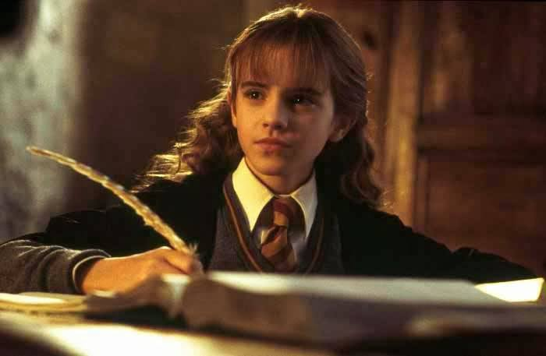**URMĂTORUL PAS - FACULTATEA**

**Arhitectură, drept sau poate medicină – sunt câteva dintre domeniile între care poţi opta atunci când vrei să mergi la facultate, şi a căror diversitate te poate copleşi, mai ales dacă nu ştii foarte bine încotro să te îndrepţi. Ce soluţii ai la îndemână atunci când vrei să afli ce facultate ţi se potriveşte?**

**Stabilirea ariei de interese reprezintă primul pas pentru a descoperi ce domeniu ţi se potriveşte cu adevărat. Mai concret, este indicat să analizezi ce anume iţi place să faci; este foarte important să studiezi într-un domeniu care te pasionează şi pe care vei fi motivat să îl aprofundezi.Pentru a-ţi uşura munca, concepe o listă cu hobby-urile şi pasiunile tale, care s-ar putea transpune în domeniul de activitate profesională.**

Următorul pas este stabilirea nivelului tău de pregătire. Este important să faci ceea ce iţi place, însă trebuie să ai şi o anumită înclinaţie şi talent către domeniul în cauză, pentru a face performanţă. Nu este nevoie să ai cunoştinţe de medicină sau să ştii să desenezi perfect pentru a urma facultatea de medicină, respectiv de arhitectură, pictură ori design. Totuşi, ar fi indicat să te intereseze biologia, anatomia şi să nu leşini la vederea sângelui, respectiv, să te pricepi cât de cât să desenezi.

Un alt pas de o importanţă covârşitoare este analiza pieţei de servicii. Deşi multe facultăţi sunt catalogate drept fabrici de diplome, există încă destule specializări ce iţi pot aduce un job foarte bine plătit la terminarea facultăţii, acele facultăţi care sunt la foarte mare căutare în ziua de astăzi şi vor mai fi pentru cel puţin 10 ani.

**1. Informatica**

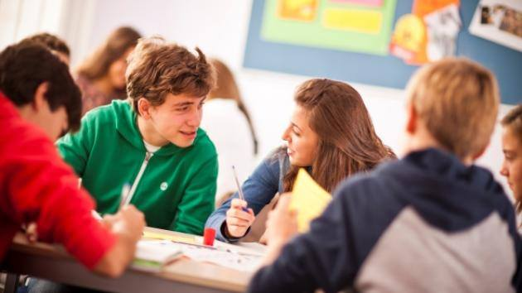De departe cel mai bine plătit salariu la terminarea unei facultăţi, o au studenţii de la informatică.Internetul s-a dezvoltat atât de mult în ultimii 10 ani, încât, în acest moment, programatorii sunt cei mai căutaţi pe piaţa muncii. Site-uri gen elance.com sau freelancer.com sunt pline ochi de anunţuri de joburi pentru programatori, designeri web sau dezvoltatori de aplicaţii. Iar, evident, pe internet există mii de tutoriale şi site-uri de unde poţi să-ţi aprofundezi cunoştinţele.

 Dezavantajul acestei facultăţi este faptul că trebuie să fii foarte bun la matematica, în principal trebuie să fii o persoană cu aptitudini tehnice, dar şi rezultatele vor fi pe măsură după ce termini.  Până şi cel mai începător programator are cel puţin 500 euro salariu.

**2. Arhitectura**

Ai auzit bine, facultatea de arhitectură este una din cele mai bune facultăţi dacă ai aptitudinile necesare. România s-a dezvoltat foarte mult în ultimii ani, iar domeniul construcţiilor a cunoscut un boom incredibil în anii 2007-2008 şi, deşi piaţa stagnează în acest moment, trendul este crescător.

 Cei de la arhitectură pot realiza proiecte de case, pe care le pot vinde pe internet sau firmelor interesate la preţuri începând de la 500 euro. Puteţi începe încă din facultate cu proiecte de case mici şi pe parcurs se poate ajunge la proiecte cu multe zerouri.

**3. Construcţii de maşini**

România are în acest moment un parc auto de peste 4.5 milioane de maşini, iar cei de la Ford vor să-şi mute producţia din Germania la Craiova. Este momentul perfect pentru a termina facultatea de construcţii de maşini.Pe lângă uzinele de maşini, există multe firme de piese auto care au nevoie de ingineri specializaţi.

Unde există rulaj mare sunt si salarii mari. 700 euro pentru un inginer debutant, sună bine, nu?

**4. Drept şi medicină**

Nu am început cu aceste domenii pentru că este de la sine înţeles că un avocet, respectiv un medic va câştiga mereu peste medie. Ideea este că în aceste domenii este bine să ai un părinte, un bunic, un văr care să iţi deschidă uşile, altfel va trebui să lupţi mulţi ani şi să trăieşti dintr-un salariu de rezident de 800 lei.

Facultatea potrivită poate fi stabilită şi prin aplicarea unor teste menite să iţi evalueze interesele şi aptitudinile în diverse domenii. Per total, un astfel de test iţi va dezvălui câteva aspecte ale personalităţii tale, potrivite sau nu unei anumite **cariere**.

**Care este domeniul care ţi se potriveşte?**

Alege un singur răspuns dintre cele patru variante.

**1.** Dacă ai o seară liberă, ce ţi-ar plăcea să faci mai degrabă:

a) să merg la o petrecere;  
b) să stau acasă si să navighez pe internet;  
c) să îmi petrec timpul cu un hobby precum bricolajul;  
d) să merg la un film.

**2.** Ce secţiune a unui ziar citeşti mai întâi?

a) sfaturi pentru cititori sau editorialul;  
b) ştiri;  
c) sport;  
d) divertisment.

**3.** Ce preferi să faci la o petrecere?

a) Să întâmpini musafirii;  
b) Să discuţi despre evenimentele la zi;  
c) Să pregăteşti aperitive;  
d) Să te distrezi.

**4.** Ce carte ţi s-ar oferi, mai degrabă, în dar?

a) Supă de pui pentru suflet;  
b) O scurtă istorie a timpului;  
c) Cum funcţioneaza lucrurile;  
d) O carte de artă pentru măsuţa de cafea.

**5.** Ce ai prefera să faci în timpul tău liber?

a) Să te întâlneşti cu prietenii la o cafea;  
b) Să îţi faci curat in şifonier;  
c) Să grădinăreşti sau să redecorezi în casă;  
d) Să scrii poezie.

**6.** Este rândul tău să alegi filmul. Care este prima ta opţiune?

a) O comedie romantică precum *Nopţi albe în Seattle*;  
b) O dramă provocatoare precum *O minte sclipitoare*;  
c) Un film de acţiune şi aventură precum *Războiul stelelor*;  
d) Un film independent precum *What the Bleep Do We Know*?

**7.** Eşti la un eveniment social. Cu cine ai prefera să stai?

 a) Un grup mare în care se râde mult;  
b) Un grup mic în care are loc o discuţie animată;  
c) Mai mulţi oameni care joacă popice sau țintar;  
d) Un individ care pare o persoană interesantă.

**8.** Ai şansa să participi la un reality show. Alegi:

a) O emisiune în care aptitudinile interpersonale te ajută să câştigi, precum *Survivor*;  
b) Nici una. Consideri că emisiunile de genul reality show sunt o pierdere de vreme;  
c) O emisiune care îţi dă şansa să munceşti cu mâinile sau să îmbunătăţeşti ceva, precum *Santier în lucru*;  
d) O emisiune în care poţi câştiga pe baza talentului tău, precum *Megastar*, *Dansez pentru tine* sau *Vrei să fii miliardar*.

**9.** Care dintre următoarele caracteristici te descriu cel mai bine, după spusele prietenilor tăi?

a) O persoană socială;  
b) Inteligentă;  
c) Îndemânatică;  
d) Creativă.

Răspunsurile pe care le dai la [test](http://www.myjob.ro/articole/ghid-cariera/teste-inteligenta.html) iţi pot da indicii cu privire la **cariera** potrivită pentru tine. În vreme ce toate carierele potenţiale implică munca cu oamenii, informaţiile sau lucrurile sau multe alte aspecte creative la job, multe cariere se concentrează pe un aspect particular sau are o anumită caracteristică.

**Rezultatele testului despre cariera potrivită:**

Dacă ai răspuns în majoritatea **a)**, cariera ta potrivită implică lucrul cu oamenii. O astfel de carieră implică aspecte precum: mentorat, negociere, consultanţă, supervizare, comunicare, asistenţă. Posibile cariere pentru tine pot fi: profesor, resurse umane, consultant, asistent social etc.

Dacă majoritatea răspunsurilor au fost **b)**, cariera ta ideală presupune lucrul cu informaţia. O astfel de carieră poate include sarcini precum sintetizare, coordonare, analiză, compilaţie, comparaţii. Printre posibilele cariere sunt: biblotecar, editor, web developer, organizator, detectiv particular, contabil.

Dacă ai răspuns în mare parte **c)**, preferi în **carieră** munca cu lucrurile, iar responsabilităţile pe care ţi le poţi asuma includ precizia în jobul pe care îl faci, controlul, condusul diverselor maşini etc. Printre posibilele joburi se numără: bucătar, instalator, mecanic, inginer etc.

Dacă răspunsurile tale sunt în majoritate **d)**, cariera potrivită pentru tine este una creativă. Poţi alege între următoarele **cariere**: scriitor, fotograf, cântăreţ, decorator, artist grafic, designer de modă etc.

Bineînţeles, există multe alte **joburi** în care iţi poţi pune în valoare talentele, însă cunoscându-ţi tipul potrivit te poate ajuta să te apropii mult de alegerea ideală de carieră. Nu domeniul, ci omul garantează succesul.

**Prioteasa Denisa Elena**

**Nistor Bogdan Mihai**

**CUM SĂ TE PREGĂTEŞTI PENTRU UN INTERVIU**

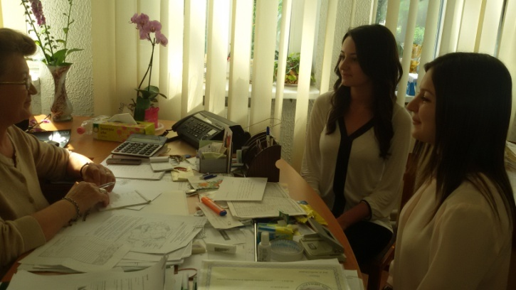

Un moment foarte important în viaţa noastră îl reprezintă primul interviu. Pentru a ne garanta succesul trebuie să respectăm anumiţi paşi.

Pentru o pregătire foarte bună, informarea dinainte despre companie este o regulă de bază. Aflarea istoricului, culturii orgaziţionale, planurile de dezvoltare, reprezintă un plus în cazul în care angajatorul se gândeşte să testeze posibilul angajat cu astfel de întrebări.

În calitate de angajat pentru un post, punctualitatea este foarte bine văzută. Indicat este să se ajungă cu 5 minute înainte de interviu.

În timpul interviului cu angajatorul, ţinuta, limbajul verbal şi nonverbal sunt cele mai importante puncte de reper pentru acesta. Este de preferat evitarea frazelor clişeice, angajatorul dorindu-şi originalitate mai presus de orice, punând la încercare pregătirea şi viziunea proprie, va aprecia sinceritatea şi creativitatea posibilului angajat. Punerea întrebărilor reprezintă un plus pentru angajat, demonstrând că este implicat şi vrea să cunoască, să înveţe cât mai multe lucruri ce ţin de viitoarea companie în care va lucra. Codul bunelor maniere trebuie respectat cu stricteţe. De obicei, angajatorul întinde mâna în momentul în care se face cunoştinţa şi te aşezi de-abia după ce te-a poftit pe scaun. De asemenea, limbajul nonverbal este foarte important, angajatul nu trebuie să gesticuleze foarte mult, trebuie să evite ticurile nervoase, să nu se joace cu părul, cu mâinile sau să bată cu degetele în masă.

Păstrează tot timpul contactul vizual şi o pozitie încrezătoare, dreaptă. O vestimentaţie office va completa decorul de care are nevoie interviul tău.

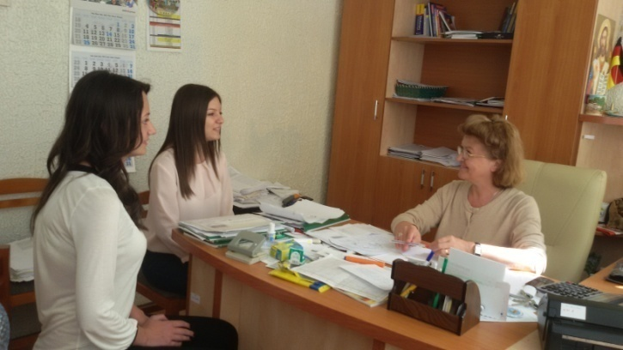

**Mărinică Mădălina**

**Nicolae Mădălina**

**VIAȚA ESTE CEL MAI DE PREȚ DAR**

De-a lungul timpului s-a demonstrat că se pot întâmpla o serie de fenomene, fie din cauza neglijenței omului, fie datorate calamităților.

În anumite cazuri se poate interveni pentru a acorda primul ajutor chiar dacă nu sunteți medic. Tot ce trebuie să faceți este să vă înscrieți la cursuri de prim ajutor. Acestea sunt gratuite și vă pot ajuta să salvați viața unei persoane. Este foarte important să se intervină cât mai rapid și în cunoștință de cauză deoarece de foarte multe ori o secundă poate face diferența dintre viață și moarte. Scopul este să facem tot posibilul de a-i ține în viață pe cei accidentați până la sosirea unei ambulanțe. Uneori, fără să ne dăm seama, intervenția noastră poate fi una salvatoare. În continuare vă vom arăta cum este bine să procedați în anumite cazuri întâlnite foarte frecvent la noi în țară.

Înțepăturile de viespi si de albine reprezintă în zona rurală un pericol din ce în ce mai mare, mai ales acolo unde există livezi de pomi fructiferi și viță de vie. Dacă pentru unii oameni aceste înțepături nu au nici un efect, pentru alții pot fi fatale. Ca prim ajutor pentru aceștia trebuie sa urmăm trei pași simpli:

- scoatem ușor partea vizibilă a acului, fără a-l strânge prea tare; spălăm zona înțepată cu apă rece pentru a reduce durerea și mâncărimea şi aplicăm o compresă rece;

În ultima vreme câinii comunitari devin din ce in mai mult un pericol pentru viața cetățenilor. În cazul în care observăm un cetățean mușcat de un câine noi trebuie să:

- spălam rana sub robinet cu apă potabilă (jetul de apă trebuie să curgă direct pe rană, pentru a înlătura impuritățile). Continuăm spălarea, până când toate mpuritățile sunt înlăturate.***Atenție! NU trebuie să frecăm rana pentru a o curăța!***

- acoperim rana cu un bandaj steril și ducem victima la un doctor cât de repede posibil.

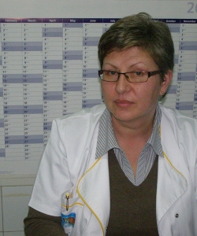Există și oameni care și-au dedicat viața acestei meserii cum ar fi doamna Sandu Laura Mihaela care afirmă că „satisfacția este mare atunci când salvezi o viață, dar datorită resurselor puține nu întotdeauna reușești ceea ce ți-ai propus. Meseria de medic sau de asistent este o meserie frumoasă dacă o faci din suflet, iar această meserie nu se rezumă la mulțumiri sau laude, ci la mâna pe care o poți întinde cuiva la nevoie”.

În fiecare an se organizează competitii de prim ajutor la nivel liceeal şi gimnazial pentru a pregăti astfel tinerii de posibilele întâmplări nefericite în preajma lor. Aceste competiţii sunt coordonate de Crucea Roșie.

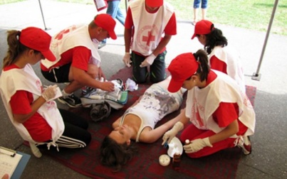

**Marin Ionuţ Flavius**

**SĂNĂTATE**

**5 sfaturi pentru îngrijirea dentară**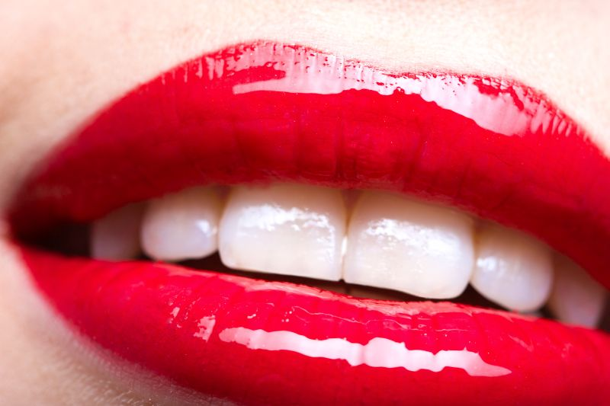*sursa:oanacuzino.ro*

O dantură îngrijită trebuie să fie un ideal pentru fiecare persoană deoarece zâmbetul este unul dintre aspectele de care, atât fetele cât şi băieţii se declară destul de interesaţi atunci când întâlnesc o persoană nouă. 19% din populaţia României nu s-a spălat niciodată pe dinţi, arată o statistică realizată de o companie privată. Conform unui alt sondaj ţara noastră este pe penultimul loc în ceea ce priveşte igiena orală şi suma cheltuită lunar pe produse genpastă de dinţi sau periuţă. Această situaţie, putem spune dramatică, se datorează, în mare măsură, lipsei de educaţie.Astfel, pentru a schimba aceste sondaje, dar şi pentru sănătatea noastră, trebuie să ne îngrijim de aspectul şi de sănătatea dinţilor noştri urmând 5 paşi simpli:

**1.Igiena bucală**

Încă de mici, părinţii ne învaţă cum să ne periem dinţii şi mai ales de câte ori pe zi. Regulile sunt simple, periajul trebuie să dureze înte 2 şi 5 min pentru a ne asigura că am îndepărtat orice urmă de resturi alimentare folosind apoi aţa dentară şi apa de gură.

**2.Periuța de dinți - modul de folosire**

Periajul dentar trebuie executat corect pentru a obţine rezultate optime însă niciodată să nu dureze mai mult de 3 minute deoarece poate produce sensibilitate dentară.Periuţa de dinţi trebuie schimbată o dată la 3 luni, chiar mai devreme în caz că aţi avut vreo infecţie la nivelul cavităţii bucale, vreo gripă sau răceală puternică.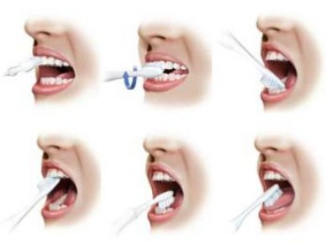*sursa:clicksanatate.ro*

**3.Aţa dentară- modul de folosire**

Ca şi în cazul periuţelor de dinţi, există mai multe tipuri de aţă dentară.Aceasta trebuie folosită pentru a curăţa zonele greu accesibile, interdentare. Necesită utilizare delicată pentru a evita rănirea.

**4. Apa de gură-modul de folosire**

Apa de gură este o soluţie care se foloseşte după periaj pentru a elimina bacteriile şi microorganismele. Gura trebuie clătită timp de 20-30 de secunde.

**5. Alimentația**

Alimentele cu grad crescut de zaharuri sau acid sunt cele mai periculoase pentru zâmbetul perfect la care lucrăm. Produsele fast-food, ceaiurile sau băuturile acidulate ar trebui evitate pe cât de mult posibil dacă ne dorim să zâmbim fără să ne îngrijorăm din cauza petelor gălbui de pe dinţi.

**Dănăuță Maria Livia**

**SPORTUL**

Doriţi sa ajungeţi sportivi de performanţă sau îl practicaţi doar ca şi amator?

Pentru fiecare dintre voi există numeroase oportunități când vine vorba despre acest aspect.Îl puteți practica nu numai pentru performanță sau plăcere, ci și pentru sănătate. Încă de pe vremea romanilor se știa că sportul avea un impact pozitiv atât asupra fizicului cât și asupra intelectului - „Mens sana in corpore sano” .

În orașul nostru există locuri special amenajate în care puteți practica diferite activități sportive.

O activitate foarte des întâlnită o reprezintă înotul recreativ sau de agrement. Asupra fizicului se manifestă o dezvoltare armonioasă, iar la nivelul psihicului se poate observa un moral sănătos, cu o capacitate ridicată de a suporta stresul.

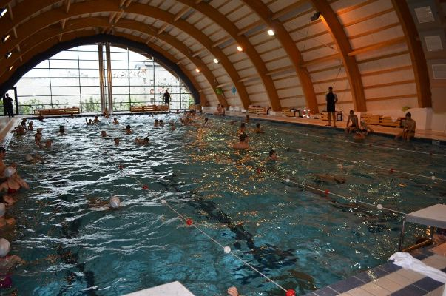Înotul a reprezentat din toteaduna o preocupare a slatinenilor. Participarea la concursurile naționale a adus nenumărate medalii.

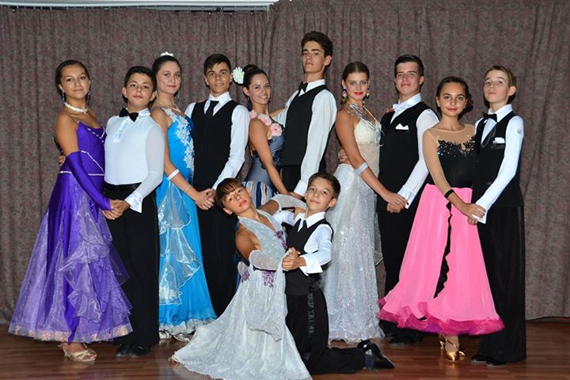De asemenea, în rândul tinerilor, putem observa și o pasiune pentru dans, fie că vorbim despre dans modern, dans sportiv sau dansuri populare cu tradiție. Ca slătineni ne putem mândri cu dansatorii ansamblului muzical *Doina Oltului* care reușesc sa ne surprindă într-un mod plăcut la fiecare apariție.

Același lucru îl putem spune și despre școala de dans sportiv M.G.V. din oraș, ai cărei elevi încânta privirile spectatorilor de fiecare dată sub îndrumarea coregrafei Claudia Oporaru care consideră că: ”Dansul este însăși viața mea. Când dansez devin eu cu adevărat, râd, plâng, simt și trăiesc fiecare mișcare și nu aș putea trăi fără dans” . Aceasta și-a început visul la 12 ani, cu multă ambiție și muncă, reușind să înființeze cea mai bună școală de dans din județul Olt,aducând o mare onoare oraşului nostru prin toate premiile obţinute.

**Marin Ionuţ Flavius**

**Balosache Cosmin**

**TIMPUL LIBER**

Elevii când nu calculează limite, când nu comentează proze şi poezii sau când nu scriu reacţii chimice, practică activităţi care îi atrag şi îi fascinează. Vizionarea serialelor, ieşitul cu prietenii, sportul cum ar fi: baschetul, fotbalul, înotul, fac parte din aceste activităti.

Liceul nostru se poate mândri cu foarte mulţi elevi ce îşi dedică timpul liber unor activităţi care le aduc satisfacţie şi implinire. Printre acestea se numără: dansul, pictura, fotografia, muzica sau teatrul ş.a.

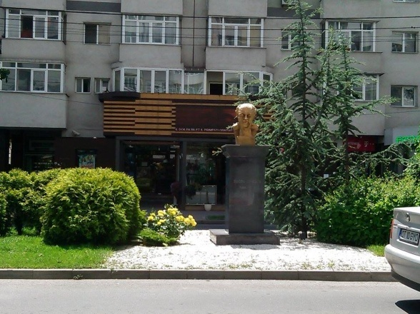"Teatrul este, cumva, esenţa vieţii. Într-o oră şi jumătate trebuie să faci tot, să spui tot, să arăţi tot...". Pe baza acestui principiu tinerii din ziua de azi aleg să îşi investească timpul liber în crearea personajelor. Prin această artă poţi să te transpui în diferite situaţii, experienţe pe care nu ai avea cum să le trăieţti în viaţa de zi cu zi, să transmiţi sentimente puternice. De asemenea, îţi poţi face prieteni noi, poţi cunoaşte oameni atraşi de aceleaşi lucuri ca şi tine, iar teatrul poate fi îmbinat foarte uşor cu dansul şi muzica. Reprezintă un mod de viaţă.

Muzica este un mod de exprimare a sentimentelor, o altă activitate pe care elevii o practică în timpul liber . Când nu poţi să exprimi ceea ce simţi, muzica vorbeşte pentru tine, reprezintă un refugiu, o evadare din cotidian. Liceul nostru a găzduit foarte multe concursuri şi activităţi în care elevii şi-au prezentat talentul şi pasiunile. Corul liceului încurajează talentele muzicale participând la numeroase concursuri de unde, de cele mai multe ori, pleacă învingători.Fiecare activitate din viaţa noastră ne dezvoltă personalitatea şi ne creeazăun univers propriu. De aceea alegerea activităţilor din timpul liber este foarte importantă pentru fiecare persoană în parte.**Găuianu Adriana**

**TEHNOLOGIE**

**Samsung Galaxy S6 EDGE**

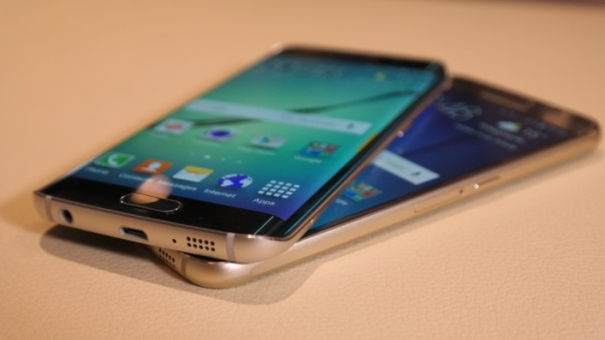Samsung Galaxy S6 Edge este, fără îndoială, unul dintre cele mai frumoase device-uri de la Samsung prezente pe piaţă în momentul de faţă. De fapt putem spune că este chiar unul dintre cele mai interesante telefoane fabricate vreodată. Aspectul lui face telefoane precum Samsung Galaxy S6 şi Iphone 6 să arate plictisitor de simple.

Cel mai important aspect al său este, normal, curbura ecranului pe cele 2 părţi laterale ale aparatului. Deşi este acolo în special pentru aparenţe, această curbură este cea care îl face pe S6 Edge unic. Nu poate fi acuzat că este o altă copie iPhone, aşa cum se poate spune despre aspectul exterior al lui Galaxy S6.

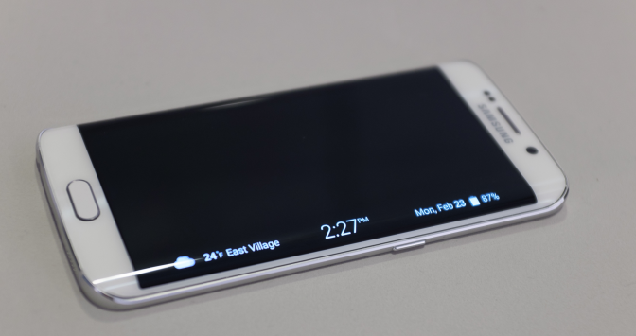În ceea ce priveşte caracteristicile, Samsung Galaxy S6 Edge nu diferă cu mult de normalul Galaxy S6. Amândouă telefoanele prezintă un ecran de 5.1 inch cu rezoluţia ecranului de 1440x2560 pixeli, procesor octa-core, memorie RAM de 3GB şi cameră frontală de 16MP, iar cea secundară de 5 MP. Ceea ce le diferenţiază pe cele două sunt capacitatea bateriei, S6 Edge având-o puţin mai mare (2550mAh), şi aspectul inovator al acestuia.

Dar, totuşi, ce îl face pe noul Galaxy S6 Edge atât de special încât să coste cu puţin mai mult decât Samsung Galaxy S6? În urma unor evaluări ale device-ului, majoritatea specialiştilor în tehnologie au descoperit că, în afară de modul în care arată, nu sunt prea multe elemente noi care să facă să merite cei 100$ (aproximativ 400lei) în plus.

Câteva din aplicaţiile pe care le prezintă sunt următoarele:

- Edge lighting (Iluminarea marginii) - prin intermediul căreia marginile telefonului se aprind atunci cand primiţi apeluri sau notificări noi.

- People edge (Persoane) – folosită pentru a contacta sau vedea notificările de la diferite persoane din agendă setate de utilizator. Aici, fiecărei persoane salvate de aplicaţie îi este atribuită o culoare care va apărea atunci când utilizatorul primeşte notificări de la aceasta.

- Information stream (Flux de informatii) - prin care pe una din marginile telefonului pot apărea informaţii cu privire la domeniile de interes ale utilizatorului.

- Night clock (Ceas de noapte) - afişează ceasul pe marginea ecranului atunci când ecranul este oprit.

Analizând obiectiv aplicaţiile de mai sus, acestea par foarte interesante, practice şi chiar distractive, dar întrebarea este cât de mult are utilizatorul de zi cu zi nevoie de ele? Din punctul nostru de vedere, cele mai eficiente aplicaţii ar fi ultimele două amintite mai sus, acestea consumând foarte puţină baterie, deoarece se aprind doar pixelii folosiţi şi nu toată marginea. Deşi par banale, acestea nu întâmpină niciun fel de problemă, în timp ce People Edge poate fi accesat din greşeală în timpul utilizării smartphone-ului.

Un alt impediment întâmpinat de S6 Edge este inconfortabilitatea în mână. Se pare că, deşi are marginile solide şi puţin mai groase decât S6, după un timp de ţinut în mână poate deveni incomod şi chiar să producă neplăceri de utilizare.

Ca de obicei, arta are preţ mare şi funcţionalitate puţină, dar ochiul tău va rămâne încântat. Designul lui S6 Edge este unul unic, plăcut privirii şi atingerii, iar telefonul în sine este foarte bine dotat. Rămâne la latitudinea voastră dacă vreţi funcţionalitate sau un telefon cu care să ieşiţi în evidenţă în faţa tuturor posesorilor de HTC, iPhone, Xiaomi sau Lumia.

**Nistor Bogdan Mihai**

**NOUA GENERAŢIE OLED**

Creat în fabricile LG Display, ecranul dezvoltat pentru următoarea generaţie de televizoare OLED poate fi aplicat direct pe perete, renunţând complet la carcasa rigidă confecţionată din plastic şi metal.

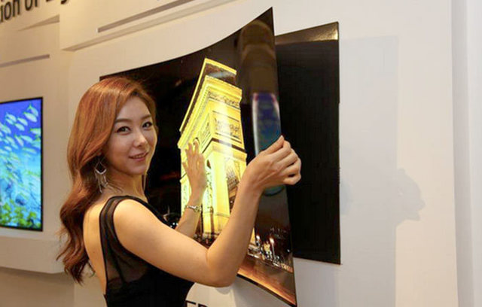Spre comparaţie, cel mai avansat ecran folosit pentru actuala generaţie de televizoare OLED are o diagonală de 55˝ şi grosime de 4.3mm, fiind mult prea greu şi impractic de folosit fără protecţia unei carcase. Având doar **0.97 mm grosime**şi o greutate de 1.9 Kg, noul ecran dezvăluit în Coreea este de 4 ori mai subţire, putând fi aplicat direct pe perete folosind drept suport un covoraş magnetic pre-aplicat. După folosire, ecranul poate fi desprins asemenea unui magnet pentru frigider şi rulat pentru depozitare sau transport.

Din păcate nu vom găsi prea curând în magazine televizoare de tip poster pe care să le putem lipi pe orice perete, tehnologia încă imatură având costuri de fabricaţie mult prea ridicate. De exemplu, pentru o diagonală de 77” si o rezoluţie de 4K ar trebui să plătiţi 24999 dolari.

Evident, se caută implementarea tehnologiei şi în smartphone-uri. Totuşi mai avem de aşteptat câţiva ani până le vom putea vedea în magazine.

# SoloWheel

**După cum recomandă şi numele, SoloWheel nu este decât un monociclu cu giroscop care costă aproape 9000 de lei. Având o autonomie de aproximativ 16km, SoloWheel poate fi înlocuitorul ideal al mersului pe jos sau al clasicei biciclete. Ei bine, cu o viteză de până la 15 km/h şi o încărcare maximă de 99km, SoloWheel devine din ce în ce mai popular, pe piață apărând deja şi produse contrafăcute. Totuși, eu recomand în continuare bicicleta.**

# solo.jpgMicrosoft aniversează 25 ani de Solitaire organizând un turneu oficial de Solitaire

Probabil cel mai cunoscut joc de pe PC împlinește 25 de ani. Cu această ocazie Microsoft organizează în luna iunie un turneu pentru toţi împătimiții.

**MODĂ**

***In***&***Out*** pentru garderoba de

*primăvară-vară***2015**

Sezonul cald este în plină desfăşurare, aşadar tot ceea ce ne rămâne de făcut este să ne reorganizăm garderoba în funcţie de tendinţele noului an.

În ceea ce priveşte cormatica, Pantone a anunţat marsala ca fiind culoarea anului 2015, albul rămânând şi el în tendinţe, în defavoarea pastelurilor care acum sunt de domeniul trecutului.

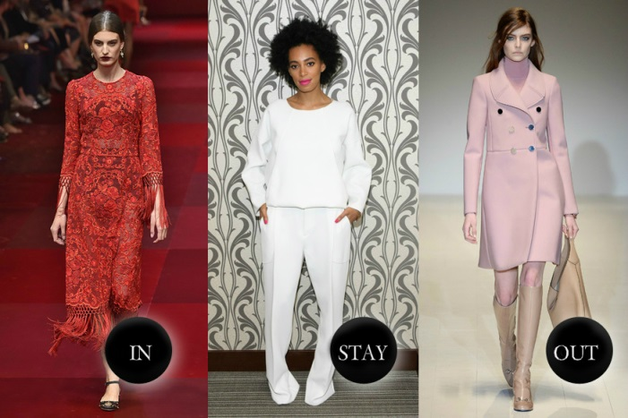sursa:lachicboutique.ro

Imprimeurile îşi recapătă sezonul acesta gloria din anii ’50, cele mai populare fiind modelele gipsy, tablă de şah sau spirală. De reţinut este faptul că animal print-ul nu mai este în tendinţe.

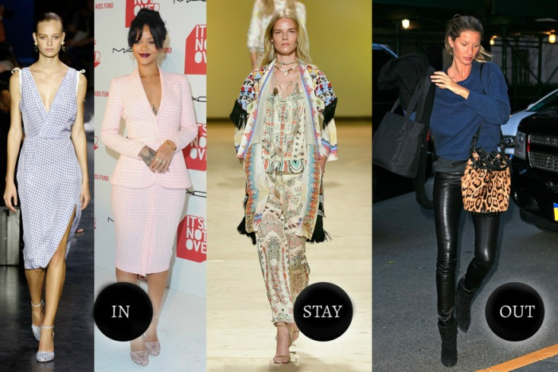sursa:lachicboutique.ro

Căt despre materiale, specialiştii recomandă materialele transparente, decupate (tip plasă), înspecial denimul. Neoprenul este „totally out” vara aceasta.

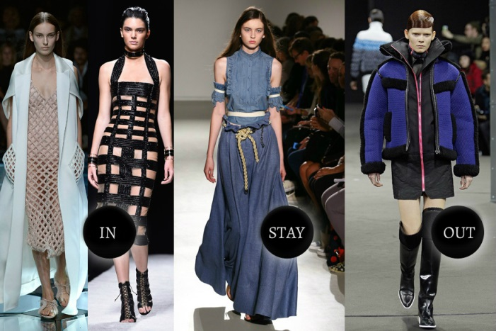

sursa:lachicboutique.ro

Accesoriile in de anul acesta sunt îndeosebi sandalele „gladiator”, atât cele joase cât şi cele cu talpă ortopedică, acestea nu sunt doar aspectuase, ci şi foarte comode. Un alt tip de încalţăminte la fel de comodă care rămâne în tendinţe sunt pantofii sport din sezoanele trecute. Papucii, însă, ar trebui să părăsească dressing-ul dumneavoastră, deoarece dau un aer bătrânesc.

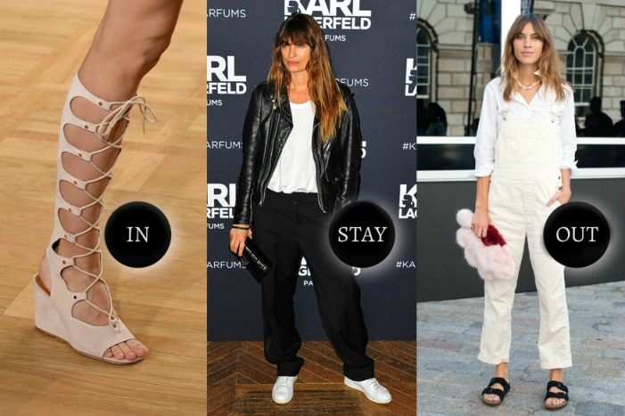

sursa:lachicboutique.ro

Aşadar, doamnelor şi domnişoarelor, tot ceea ce vă rămâne de făcut este să renunţaţi la hainele groase, căciuli şi încălţăminte de iarnă, şi să vă reorganizaţi garderoba după noile tendinţe. Nu uitaţi însă că mai presus de modă este felul în care arătaţi într-o anumită ţinută, oricât de fashion ar fi aceasta. Purtaţi haine care vă avantajează şi care se potrivesc atât momentelor zilei cât şi ocaziei.

**Militaru Oana-Teodora**

**BANCURI**

1. Un bărbat sună la pompieri şi zice speriat:  
   - Domnule, soacra mea vrea să se arunce de la etaj!!  
   - Şi care e problema?  
   - Nu se deschide fereastra!
2. Frizerul îşi întreabă clientul:  
   -Cum să vă tund ca să fiţi mulţumit?  
   -Gratis!
3. *-* Tăticule, de ce Moş Crăciun e bărbat şi nu femeie?  
   - Unde ai văzut tu femeie să poarte aceleaşi haine în fiecare an?
4. Întrebare la ieşirea dintr-un aprozar:  
   - Domnule, dv. ştiţi că varza conţine clorofilă?  
   - Da? Atunci nici nu mai cumpăr de-aici!
5. La examen, profesorul către student:   
   - De ce esti aşa nervos? Ţi-e frică de întrebările mele?   
   - Nu, dom' profesor; mi-e frică de răspunsurile mele!

**PERLELE ELEVILOR**

1. „Poetul îşi aşteaptă iubita ca împreună să cutremure o barcă.”
2. „Metoda folosită de Ion pentru a pune mâna pe pământul Anei este însărcinarea.”
3. „La începutul fiecărei poezii eminesciene stă plantat câte un tei mai gros sau mai subţire în funcţie de câte strofe are poezia.”
4. „Lăpuşneanu s-a ţinut de cuvânt când a zis: „De mă voi scula, pre mulţi am să popesc şi eu!” dovadă că azi cel mai întâlnit nume este Popescu.”
5. „În cunoscuta baladă Mioriţa, sunt descrise câteva întâmplări în care sunt implicaţi doi criminali, o oaie turnătoare şi un cioban ce şochează prin prostia lui.”
6. „Dintre cele cinci scrisori de Eminescu, prima este considerată a treia. În Scrisoarea a-III-a se desfăşoară bătalia de la Rovinari.”
7. „La bătrâneţe Împaratul naşte un fecior.”
8. „Vitoria, pe langă calitatea de mamă, avea şi pe cea de tată, calitate care este mult mai dificil de îndeplinit.”
9. „Harap Alb era femeie, se îmbrăca în alb şi semăna cu Mihaela Rădulescu.”

**Sursa:**[http://stirileprotv.ro/show-buzz/entertainment/in- creier-gatite-pe-gura-servite-perle-de-elevi-si-profesori.html](http://stirileprotv.ro/show-buzz/entertainment/in-%20creier-gatite-pe-gura-servite-perle-de-elevi-si-profesori.html)

**Rucsăndoiu Mirela**

